Муниципальное бюджетное общеобразовательное учреждение
«Павелецкая средняя общеобразовательная школа №1»
Скопинского муниципального района Рязанской области

Мой путь к профессии

Исследовательский проект

Автор работы: Пономарева Анна, 10 класс

Руководитель: Головачук Вероника Ивановна,
учитель химии и биологии

2020 г.

Оглавление

- Введение
- Механизмы и этапы реализации проекта
- Бизнес-план проекта
  - Определение идеи выбора профессии: ХОЧУ, МОГУ, НАДО
  - Познание самого себя
  - Создание портфолио на пути к профессии
  - Профессиональное самоопределение как главная составляющая на пути
к будущей деятельности
  - Рейтинговая оценка необходимых качеств, обеспечивающих успешность в профессии
  - Самооценка готовности к профессиональному самоопределению
- Результаты по реализации проекта
- Практическая значимость проекта

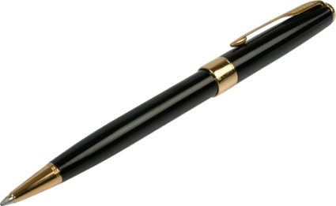

- Введение
Первая серьезная жизненная проблема, с которой сталкиваются старшеклассники - это выбор будущей профессии. Вопрос «Кем я буду?» задает себе каждый молодой человек. Волнует он и меня. Ведь правильно сделанный выбор - это начало пути к успеху, к самореализации, к психологическому и материальному благополучию в будущем.
Как выбрать профессию, которая всю жизнь приносила бы удовлетворение? Профессия человеку нужна не сама по себе. Она необходима ему не только для того, чтобы кормить себя и свою семью, быть востребованным обществом и получать от него признание. Она нужна, в первую очередь, для того, чтобы создать свой уникальный имидж, достичь определенного социального статуса.
Важно, что у нас есть право выбора. Это значит, что перед нами могут открыться все двери, если мы этого захотим и покажем достаточный уровень знаний и умений в выбранной области.
Актуальность данного проекта заключается в том, что для подростков выбор профессии всегда был сложным делом, однако в новых социально-экономических условиях профессиональный выбор приобрёл дополнительную значимость:
- из-за массового сокращения учебных заведений профессионального образования;
- из-за ограничения возможности получения бесплатного образования после окончания школы (а платное зависит от финансовых возможностей семьи, и далеко не всем оно по карману);
- из-за появления нового социального явления — безработицы, что привело к тому, что молодые люди не могут найти работу по своей специальности или трудоустроиться; к тому же предприятиям, как правило, требуются высококвалифицированные кадры, коими молодые специалисты не являются;
- из-за жесткой конкуренции на рынке рабочей силы выигрывает самый знающий и способный, т.е. лучший;
- из-за специфики современного школьного образования в 10-11-х классах введено профильное обучение, которое ориентировано на конкретную профессиональную сферу.
Проблема, на решение которой направлен проект, заключается в следующем: как правильно выбрать профессию выпускнику общеобразовательной школы?
Цель проекта: определить свои жизненные планы в области профессионального самоопределения и наметить пути развития профессиональной карьеры.
Задачи:
- познакомиться с классификацией профессий и/или различными сферами профессиональной деятельности;
- выявить свои интересы, склонности и способности, найти оптимальное сочетание их в своей будущей профессии;
- собрать информацию о будущей профессии ;
- сопоставить особенности своей личности с требованиями профессии;
- провести тестирование на выявление своих возможностей и способностей.

- Механизмы и этапы реализации проекта
Проект носит краткосрочный характер, период реализации – 1 год.
I этап – подготовительный: сентябрь-октябрь 2019 года.
- Определение общего содержания, цели и задач проекта.
- Планирование проектной деятельности.
- Сбор материалов для проекта (поиск, анализ и отбор необходимой информации).
II этап – основной: ноябрь-март 2019/20 годов.
1) Уточнение цели и задач проекта.
2) Разработка бизнес-плана проекта.
3) Прогнозирование результатов проекта.
III этап – заключительный: апрель-май 2020 года.
- Апробация проекта на практике.
- Выявление практической значимости проекта.

- Бизнес-план проекта
  - Определение идеи выбора профессии: ХОЧУ, МОГУ, НАДО
Правильный выбор профессии позволит мне реализовать личный творческий потенциал, избежать разочарования, оградит меня и мою будущую семью от нищеты и неуверенности в завтрашнем дне. Какой выбор можно считать правильным?
На мой взгляд, правильный выбор – это выбор, основанный на трёх составляющих: хочу, могу и надо.
- Успешно сдать ЕГЭ;
- на "5" и «4» окончить школу и поступить в высшее учебное заведение;
- получить хорошие знания в вузе;
- устроиться на работу по специальности;
- перенять практический опыт от ведущих
специалистов и накопить знания для
самостоятельного высококвалифицированного
труда;
- получать высокую зарплату за свой
квалифицированный труд;
- занять достойное место в обществе.

"Хочу"
(мои интересы)

"Могу"
(мои склонности)
- Легко находить с людьми общий язык;
- аналитически мыслить;
- сосредотачивать внимание на одном занятии
или предмете;
- сдерживать свои эмоции;
- ставить цели и самостоятельно
реализовывать их.

"Надо"
(рынок труда)
Упорно идти к намеченной цели и никогда не сдаваться.

3.2. Познание самого себя
Психологи считают, что для того чтобы выбрать профессию, необходимо прежде всего познать себя. И я часто задаю себе вопросы: «Какая я?», «Кто я в этом мире?».
Все люди отличаются особенностями своего поведения: одни подвижны, энергичны, эмоциональны, другие медлительны, спокойны, невозмутимы. Влияние темперамента на успешность человека в профессии огромно, поэтому при её выборе необходимо учитывать свой тип темперамента. Темперамент дается человеку на всю жизнь. Его не переделаешь.

Меланхолик
Флегматик
Холерик
Сангвиник
Исследование своего типа темперамента: холерика характеризует высокая работоспособность, умение долго сосредоточиваться на задаче и легкая переключаемость с одной задачи на другую. В общении холерик открыт, его речь выразительна, он хорошо сдерживает эмоции, настроен обычно добродушно и оптимистично. Для холерика характерна стабильная самооценка, которая может быть адекватной или слегка завышенной. Холерики обычно обладают хорошими организаторскими способностями.
Стабильная работоспособность позволяет холерикам успешно реализоваться во многих профессиях: администратора, журналиста, фармацевта, официанта, экономиста, юриста, адвоката и других. Холерики обычно становятся хорошими руководителями в самых разных сферах.
С темпераментом тесно связан характер. Древнегреческое слово "характер" в переводе на русский язык означает «чеканка», «печать».
О характере человека можно судить по тому, как он ведет себя в обществе, какие действия и поступки являются для него определяющими.

Исследование своего характера и типа личности:

Мои
черты
характера
Трудолюбие
Целеустремленность

Ответственность
Настойчивость

Дисциплинированность
Активность

Аккуратность

Отзывчивость

Тип
личности
Интеллектуальный
Реалистичный
Артистический
Конвенциальный

Социальный
Предприимчивый

Каждый тип личности характеризуется некоторыми особенностями:
- определенными чертами характера и складом ума;
- способностями к определенным видам деятельности;
- предпочтениями определенного рода занятий;
- содержанием увлечений;
- профессиональными возможностями.
Для представителей «интеллектуального» типа характерны: аналитический ум, независимость и оригинальность суждений. Эти люди рациональны, трудолюбивы. Наибольшее значение для них имеют теоретические и эстетические ценности. В основном они направлены на свой внутренний мир.

3.3.Создание портфолио на пути к профессии
Назначение портфолио:
- для фиксирования собственной успеваемости, например, в виде ведомости по каждому предмету (по своему усмотрению);
- для фиксирования своих достижений и успехов, например, по итогам конкурсов, викторин, олимпиад и т.д.;
- для определения учебных целей и планирования своего образования;
- для улучшения результатов проделанной работы;
- для реального оценивания своих навыков и умений;
- для анализа своих достижений;
- для правильного определения предметов и профиля в рамках дальнейшего обучения;
- для адекватного планирования своего будущего, в том числе при выборе вуза или другого образовательного учреждения, места работы.
Чем помогло мне портфолио после окончания 9-го класса?
- Более точно оценить свои успехи;
- более чётко спланировать своё дальнейшее обучение;
- продемонстрировать свои достижения.
Когда и как еще портфолио может помочь мне?
- При переходе в новую школу, учебную группу, к новому преподавателю с целью
самопрезентации и получения адекватной оценки со стороны окружающих;
- при выборе профиля обучения в старших классах;
- при поступлении в вуз как дополнительный материал при собеседовании;
- при устройстве на работу как свидетельство практического опыта, социальных практик.

3.4.Профессиональное самоопределение как главная составляющая на пути к будущей деятельности
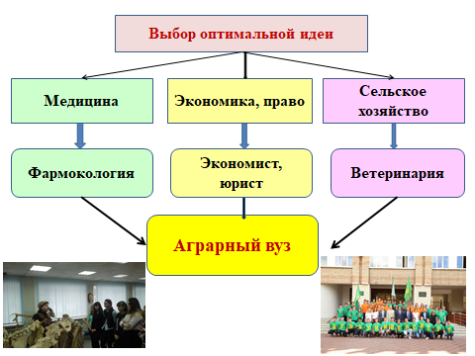
Федеральное государственное бюджетное образовательное учреждение высшего образования «Брянский государственный аграрный университет», г. Брянск
ФГБОУ ВПО "Российский государственный аграрный заочный университет», г. Балашиха

РОССИЙСКИЙ ГОСУДАРСТВЕННЫЙ АГРАРНЫЙ УНИВЕРСИТЕТ -
МСХА ИМЕНИ К.А. ТИМИРЯЗЕВА, г. Москва
Выбор
учебного заведения
ОГБПОУ «Рязанский колледж имени Героя Советского Союза Н. Н. Комарова», г. Рязань, п. Варские

ФГБОУ ВО «Рязанский государственный агротехнологический университет имени П.А. Костычева», г.Рязань
Мичуринский Государственный Аграрный университет
Тамбовская обл., г. Мичуринск

Обоснование выбора учебного заведения,
профессиональное намерение и карьера
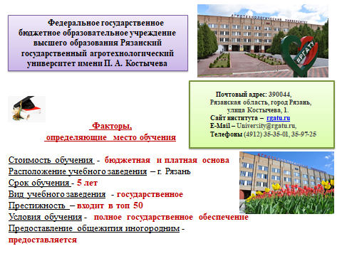
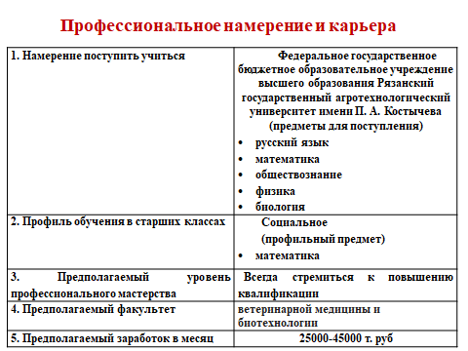
Проходные баллы в 2020 году
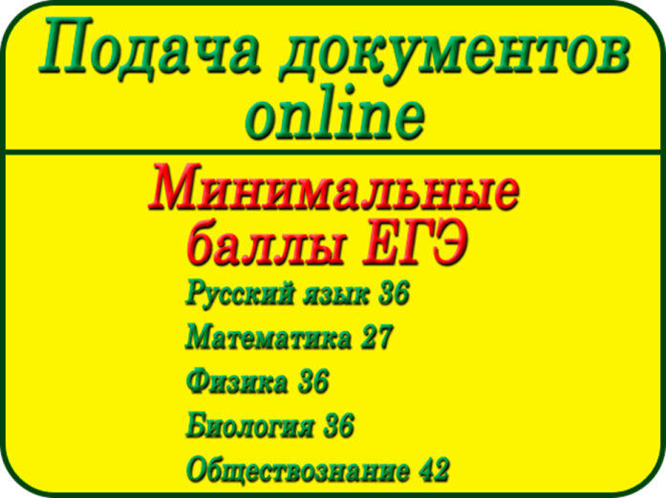

3.5.Рейтинговая оценка необходимых качеств, обеспечивающих успешность в профессии
Способности | Личностные качества, интересы и склонности
Логическое, аналитическое мышление;  высокий уровень развития понятийного мышления (владение научными понятиями и способность воспринимать и понимать различные термины);  хорошее развитие концентрации и устойчивости внимания (способность в течение длительного времени сосредотачиваться на определенном виде деятельности);  высокий уровень развития кратковременной и долговременной памяти;  коммуникативные навыки (навыки общения с людьми);  склонность к исследовательской деятельности;  высокий уровень развития дедуктивного мышления (умение мыслить от общего к частному);  способность к всестороннему, адекватному восприятию ситуации | Ловкость;  достаточная физическая сила;  наблюдательность;  решительность;  уверенность;  хорошая память;  развитый интеллект;  эмоциональная устойчивость;  умение логически думать;  коммуникабельность;  доброжелательность

Соотношение моих личностных качеств
с требованиями выбранной сферы деятельности – ветеринарии

№п/п | Психологические свойства | Фактические личностные данные
1 | Направление личности | «человек-природа»
2 | Самооценка | адекватная
3 | Уровень внимания | средний/высокий
4 | Уровень логического мышления | высокий
5 | Память  а) зрительная  б) слуховая  в) моторно-слуховая  г) комбинированная | высокий уровень  средний уровень  средний/высокий  средний/высокий
6 | Коммуникативные способности | средний/высокий
7 | Организаторские способности | средние
8 | Темперамент | холерик

  - Самооценка готовности к профессиональному самоопределению
Метод самооценки – тестирование.
Готовность к профессиональному самоопределению - высокая.
Самооценка – адекватная.
Инструмент определения уровня сформированности готовности к профессиональному самоопределению – таблица со следующими показателями:
1-11 баллов – низкий уровень;
12-20 баллов – средний уровень;
21-24 балла – высокий уровень.

Критерии | Баллы
Понимание значения выбора профессии в жизни человека и общества | * * *
Знание типа, класса, отдела, группы, формулы профессии | * * *
Знание специальности и ее  характеристик | * *
Знание содержания труда по  избираемой профессии | * * *
Знание условий труда по избираемой профессии | * *
Знание требований профессии к человеку | * * *
Знание способа приобретения  профессии | * * *
Выбор профессионального учебного заведения для приобретения профессии | * * *
Всего | 23 балла

Краткий анализ: всего я набрала 23 балла, что говорит о высоком уровне готовности к профессиональному самоопределению.
Следовательно, показатели тестов и результаты моей самооценки готовности к профессиональному самоопределению совпадают. Значит, у меня высокая готовность к профессиональному самоопределению и я могу начать овладевать качествами, необходимыми специалисту выбранной мною профессии, одновременно продолжая познавать свои личностные качества и соотносить их со своим профессиональным выбором.

- Результаты по реализации проекта
- Участие в областном сетевом образовательном проекте «Агрошкола» по направлению «Ветеринария и зоотехния» (3 года).
- Анализ собственных личностных качеств в рамках профессионального самоопределения, их оценка и коррекция.
- Создание портфолио для поступления в высшее учебное заведение на специальность сферы агропромышленного комплекса.
- Изучение профильных предметов на углублённом уровне в школе и вне школы, необходимых для поступления в вуз на специальность сферы агропромышленного комплекса.
- Изучение рынка образовательных услуг в системе высшего профессионального образования, его анализ с точки зрения рациональных факторов, учёта собственных интересов и склонностей.
- Выбор высшего профессионального учебного заведения для получения будущей профессии; интенсивная подготовка к поступлению.

- Практическая значимость проекта
Данный проект может быть адресован старшеклассникам, готовящимся к поступлению в учебные заведения среднего и высшего профессионального образования на специальности агропромышленной сферы.
Разработанный бизнес-план определяет пошаговый алгоритм действий участников проекта в рамках профессиональной ориентации: от определения идеи выбора профессии в контексте «Хочу. Могу. Надо» до самооценки готовности к данному виду деятельности с использованием специального инструментария. Реализация предложенного бизнес-плана обеспечит заинтересованным лицам выявление уровня готовности к выбору будущей профессии и, в случае необходимости, корректировку полученных показателей, восполнение пробелов на этапе подготовительных работ.

